Ilustracija na naslovnici pozivnice:
dio grafike o sudionicima Bečkoga kongresa, nastale oko 1819.,
najvjerojatnije autora Jean-Baptiste Isabeya (1767.-1855.)

HRVATSKA AKADEMIJA ZNANOSTI I UMJETNOSTI
Zavod za znanstveni rad u Varaždinu

i

GRADSKI MUZEJ VARAŽDIN

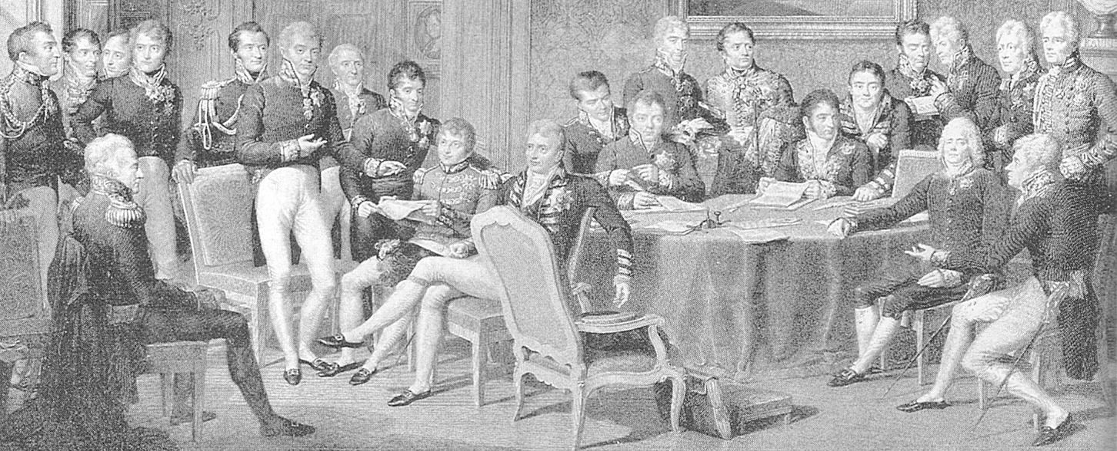

organiziraju okrugli stol pod nazivom

VARAŽDIN I HABSBURZI.
U POVODU 200. GODIŠNJICE ZAVRŠETKA
BEČKOGA KONGRESA (1815.-2015.)

u petak, 30. listopada 2015.
u multimedijskoj dvorani palače Herzer
Gradskog Muzeja Varaždin, Franjevački trg 6



Program okruglog stola

10.00 sati: otvorenje skupa i pozdravni govori
Predrag ŠTROMAR, župan Varaždinske županije
Goran HABUŠ, gradonačelnik grada Varaždina
Miran BOJANIĆ MORANDINI, ravnatelj Gradskog muzeja Varaždin
akademik Stjepan DAMJANOVIĆ, voditelj Zavoda
Hrvatske akademije u Varaždinu

Moderatori okruglog stola:
Miran BOJANIĆ MORANDINI, Vladimir HUZJAN

10.20 sati: početak izlaganja

1. Hrvoje PETRIĆ:

O Ferdinandu II., Varaždinskom generalatu i hrvatskom ''provincijalu''

2. Ivan OBADIĆ:
O važnosti Bečkoga kongresa za Europu i Hrvatsku

3. Damir HRELJA:
Pisma iz tuđine (Metternichova pisma Henryu Bombellesu 1848. - 1849.)

4. Spomenka TEŽAK:

Povijesne veze Habsburgovaca prema Varaždinskom području

5. Mirjana DUČAKIJEVIĆ:

Vladarski portreti Habsburgovaca u Gradskom muzeju Varaždin

11.45 –12.15 sati: stanka

12.15 sati: nastavak izlaganja

6. Ana KANIŠKI:
Zaruke Franje Josipa I. Habsburško-Lotarinškoga i Elizabete
Wittelsbaške. Studija grafike iz Galerije starih i novih majstora

Gradskoga muzeja Varaždin

7. Ljerka ŠIMUNIĆ:

Carska i kraljevska privilegirana građanska četa u Varaždinu
pod krunom Habsburga

8. Vladimir HUZJAN:
O posljednjem caru i kralju Austro-Ugarske Monarhije

Rasprava

U multimedijskoj dvorani palače Herzer

tijekom trajanja okruglog stola izložit će se preslike pisama

Klemensa Wenzela Lothara Metternicha (1773. – 1859.)
grofu Henryu Bombellesu iz Državnog arhiva u Varaždinu.

Molimo Vas da svoj dolazak potvrdite do 29. listopada 2015.
na e-adresu: varazdin@hazu.hr ili na tel. 042/ 214 - 503

